МИНОБРНАУКИ РОССИИ
Санкт-Петербургский государственный
электротехнический университет
«ЛЭТИ» им. В.И. Ульянова (Ленина)
Кафедра САПР

отчет
по лабораторной работе №6
по дисциплине «Объектно-ориентированное программирование»
Тема: «Создание и использование классов»

Студенты гр. 1302 |  | Романова О.В.
 |  | Новиков Г.В.

Преподаватель: |  | Васильев А.А.

Санкт-Петербург
2023

1. Цель работы
Изучение классов и инкапсуляции в языке C# с помощью программного продукта компании Microsoft VS 2022.

2. Анализ задачи
Необходимо:
- Написать программу, которая преобразовывает структуру,
описывающую банковский счет в класс;
2) Написать программу, которая вносит изменения в прошлую программу, добавляет автоматическое назначение номера аккаунта;
3) Написать программу, которая вносит изменения в прошлую программу, добавляет два метода, которые добавляет и снимает деньги.

3. Ход выполнения работы

3.1 Упражнение 1
В ходе выполнения данного упражнения написана программа, которая преобразует структуру в класс, описывающий банковский счет с параметрами: номер, счет и тип аккаунта.

3.1.1 Пошаговое описание алгоритма
1) Изучить данные предоставленных файлов.
2) Изменить в BankAccount.cs структуру на класс.
3) Добавить метод Populate для назначения.
4) Добавить три метода, которые возвращают значения трех полей.
5) Изменить метод Write.
6) Ввод номера, счета.
7) Вывести на экран номер, счет и тип аккаунтов.

3.1.2 Используемые классы и методы
В программе, написанной в данном упражнении, используются следующие методы:
- System.Console.WriteLine() – служит для отображения на экране строк и значений переменных, переданных в метод в качестве параметров, с переходом на новую строку;
- System.Console.ReadKey() – ожидает следующего нажатия клавиши пользователем;
- Main() – служит для запуска программы.
- BankAccount – класс, который описывает банковский аккаунт с помощью методов: Populate (создание), Number (возвращает номер аккаунта), Balance (возвращает текущий баланс), Type (возвращает тип аккаунта).
- CreateAccount – класс, который содержит методы: NewBankAccount (создание аккаунта), Write (вывод информации об аккаунте).

3.1.3 Контрольный пример
На рис.3.1 представлены результаты выполнения программы.

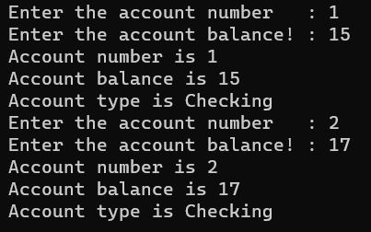
Рис.3.1 Контрольный пример для программы

Как видно из рисунка, пользователем вводятся номера и баланс аккаунтов и на экран выводятся результаты.

3.2 Упражнение 2
В ходе выполнения данного упражнения, написана программа, которая вносит изменения в прошлую программу, добавляет автоматическое назначение номера аккаунта.

3.2.1 Пошаговое описание алгоритма
1) Ввод счета.
2) Использование метода Populate.
3) Вывод на экран номера, счета и типов аккаунтов.

3.2.2 Используемые классы и методы
В программе, написанной в данном упражнении, используются следующие методы:
- System.Console.WriteLine() – служит для отображения на экране строк и значений переменных, переданных в метод в качестве параметров, с переходом на новую строку;
- System.Console.ReadKey() – ожидает следующего нажатия клавиши пользователем;
- Main() – служит для запуска программы.
- BankAccount – класс, который описывает банковский аккаунт с помощью методов: Populate (создание), Number (возвращает номер аккаунта), Balance (возвращает текущий баланс), Type (возвращает тип аккаунта), NextNumber (считает номер аккаунта при создании).
- CreateAccount – класс, который содержит методы: NewBankAccount (создание аккаунта), Write (вывод информации об аккаунте).

3.2.3 Контрольный пример
На рис.3.2 представлены результаты выполнения программы.

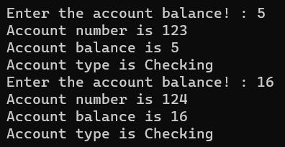
Рис.3.2 Контрольный пример для программы

Как видно из рисунка, пользователем вводятся балансы аккаунтов и на экран выводятся результаты.

3.3 Упражнение 3
В ходе выполнения данного упражнения, написана программа, которая вносит изменения в прошлую программу, добавляет два метода, один вносит деньги на счет, другой снимает деньги со счета.

3.3.1 Пошаговое описание алгоритма
1) Ввод счета.
2) Использование метода Populate.
3) Использование методов TestDeposit и TestWithdraw, которые вносят деньги на счет и снимают их.
4) Вывод на экран номера, счета и типов аккаунтов.

3.3.2 Используемые классы и методы
В программе, написанной в данном упражнении, используются следующие методы:
- System.Console.WriteLine() – служит для отображения на экране строк и значений переменных, переданных в метод в качестве параметров, с переходом на новую строку;
- System.Console.ReadKey() – ожидает следующего нажатия клавиши пользователем;
- Main() – служит для запуска программы.
- BankAccount – класс, который описывает банковский аккаунт с помощью методов: Populate (создание), Number (возвращает номер аккаунта), Balance (возвращает текущий баланс), Type (возвращает тип аккаунта), NextNumber (считает номер аккаунта при создании), Withdraw (позволяет произвести снятие денег, только в 3 пункте) и Deposit (позволяет пополнить счет (только в 3 пункте).
- CreateAccount – класс, который содержит методы: NewBankAccount (создание аккаунта), Write (вывод информации об аккаунте), TestWithDraw (попытка снятия денег), TestDeposit (попытка внесения денег).

3.3.3 Контрольный пример
На рис.3.3 представлены результаты выполнения программы.

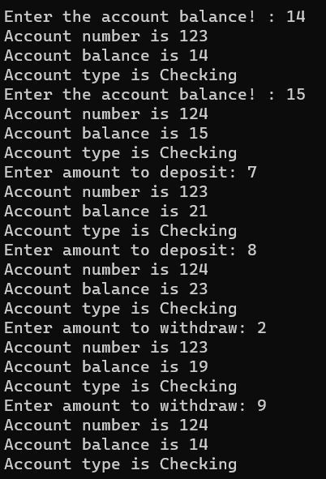
Рис.3.3 Контрольный пример для программы

Как видно из рисунка, пользователем вводятся данные для работы программы и на экран выведены результаты.

4. Листинг программы

4.1 Листинг AccountType:

enum AccountType
{
Checking,
Deposit
}

4.2 Листинг BankAccount:

class BankAccount
{
public void Populate(decimal balance)
{
accNo = NextNumber();
accBal = balance;
accType = AccountType.Checking;
}

private long accNo;
private decimal accBal;
private AccountType accType;

public long Number()
{
return accNo;
}
public decimal Balance()
{
return accBal;
}
public string Type()
{
return accType.ToString();
}

//second

private static long nextAccNo = 123;

private static long NextNumber()
{
return nextAccNo++;
}

//third
public decimal Deposit(decimal amount)
{
accBal = accBal + amount;
return accBal;
}

public bool Withdraw(decimal amount)
{
bool sufficientFunds = accBal >= amount;
if (sufficientFunds)
{
accBal -= amount;
}
return sufficientFunds;
}
}

4.2 Листинг CreateAccount:
using System;

class CreateAccount
{

static void Main()
{
BankAccount berts = NewBankAccount();
Write(berts);

BankAccount freds = NewBankAccount();
Write(freds);

//third
TestDeposit(berts);
Write(berts);
TestDeposit(freds);
Write(freds);

TestWithdraw(berts);
Write(berts);
TestWithdraw(freds);
Write(freds);

}

static BankAccount NewBankAccount()
{
BankAccount created = new BankAccount();

//for first:
//Console.Write("Enter the account number : ");
//long number = long.Parse(Console.ReadLine());

//for second:
//long number = BankAccount.NextNumber();

Console.Write("Enter the account balance! : ");
decimal balance = decimal.Parse(Console.ReadLine());

//created.accNo = number;
//created.accBal = balance;
//created.accType = AccountType.Checking;

created.Populate(balance);

return created;
}

//third
public static void TestDeposit(BankAccount acc)
{
Console.Write("Enter amount to deposit: ");
decimal amount = decimal.Parse(Console.ReadLine());
acc.Deposit(amount);
}

public static void TestWithdraw(BankAccount acc)
{
Console.Write("Enter amount to withdraw: ");
decimal amount = decimal.Parse(Console.ReadLine());
if (!acc.Withdraw(amount))
{
Console.WriteLine("Insufficient funds");
}

}

static void Write(BankAccount toWrite)
{
Console.WriteLine("Account number is {0}", toWrite.Number());
Console.WriteLine("Account balance is {0}", toWrite.Balance());
Console.WriteLine("Account type is {0}", toWrite.Type());
}
}

5. Полученные результаты
В ходе выполнения данной лабораторной работы нами были получены следующие результаты:
- в ходе работы программы были созданы методы и классы, с помощью
которых создается два банковских аккаунта, в третьем упражнении с счета можно снимать деньги и класть их, также на экран выводится вся информация об аккаунтах.

6. Выводы
В ходе выполнения данной лабораторной работы:
- были изучены классы в языке C#;

7. Список использованной литературы
- MSDN – сеть разработчиков Microsoft. URL:
https://learn.microsoft.com/ru-ru/dotnet/csharp/fundamentals/types/classes (дата обращения: 01.04.2023)

